令和6年7月 日
各 位
計装士会 近畿地区幹事
ダイダン㈱・秋月

令和6年度 計装士会 近畿地区勉強会のご案内

拝啓 時下ますますご清栄のこととお慶び申し上げます。
平素は、当計装士会の事業活動に格別のご配慮を賜り厚くお礼申し上げます。
計装士会近畿地区活動として、(一社)日本計装工業会と協賛にて下記のとおり勉強会を開催いたします。
つきましては、業務ご多忙の折とは存じますが、ぜひご参加くださいますようご案内申し上げます。

敬 具

１．日 時：令和6年9月2日（月）14：00～15：30（受付開始 13：30～）

２．会 場：アズビルショールーム （案内図添付）
住所：大阪府大阪市北区梅田1丁目13番1号 大阪梅田ツインタワーズ・サウス18F

３．テーマ：「アズビルの中央監視盤の紹介」
～savic netG5の製品紹介と実演機能紹介～

４．講 師： 講 師
アズビル株式会社 ビルシステムカンパニー関西支社計装営業部2グループ
マネージャー 林田様 他

５．参加定員： 約20名（定員になり次第、締め切らせていただきます）

６．参加費： 無料

７．申 込： 令和6年8月20日（火）までに「勉強会申込書」にてお申し込みください。

８. 問合せ： 近畿地区幹事 秋月まで
ダイダン株式会社 技術管理部品質課
ＴＥＬ ：090-3485-2337
Ｅ－mail：akizukishigeo@daidan.co.jp

以 上

令和6年 月 日
ダイダン株式会社大阪本社
堀 内 行
会 社 名

申込責任者

電話番号

ＦＡＸ番号

E-Ｍａｉｌ

近畿地区勉強会 申 込 書

参 加 者 名 | 所 属 | 職名

申込方法 下記のいずれかの方法でお申込みください。
①「勉強会申込書」をＦＡＸで送信
②「勉強会申込書」ファイルをメールに添付して送信
③「勉強会申込書」の内容をメールの本文に記述して送信
申込先 ダイダン株式会社大阪本社 技術管理部 堀内 宛
ＴＥＬ ： 06－6447－8045
ＦＡＸ ： 06－6447－8037
メール ： horiuchimasahiro@daidan.co.jp
申込期限 令和6年8月20日（金）

＊ 参加者の決定は申込順とします。
万一、参加希望者が定員をオーバーした場合はその旨を申込責任者に通知します。
参加者へは改めて通知しませんので、参加者は当日、直接、会場までお越しください。
- 個人情報の取り扱いには細心の注意を払います。
個人情報は講演会の企画・案内に使用します。第三者には提供しません。

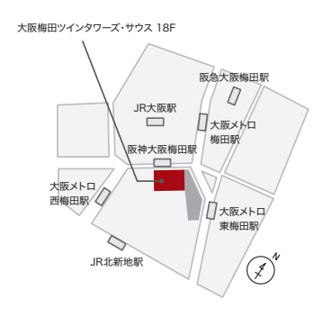

住所
〒553-0003
大阪府大阪市北区梅田1丁目13番1号 大阪梅田ツインタワーズ・サウス18F

アクセス

